60至纯复古1:1玩法攻略

简介

本服为60至纯复古版，1：1完美复刻国服08年的版本

玩的是一份情怀与长久，铸就的是一份经典与传奇。再华丽的标语，不抵您亲自的体验。接下来大家一起回首08年的那个夏天！！！

本服为1:1复刻60版本初期

技能效果 伤害 特效全还原

pk场已做平衡 不需要打宝珠

所有细节完美复刻

给您纯正体验

因为是1:1复刻

全疲劳156点，黑钻+32疲劳，商城有PL水卖 无CD时间！

黑钻加成：疲劳、经验、爆率、无虚弱模式

**购买点卷在群里输入赞助或直接在游戏内点充值即可！**

外挂0容忍，不要浪费时间，查到肯定三封别有侥幸心理。

**福利**

**福利①：升级嫖点券（注意：每人限制领取两个角色的奖励，删除过角色账号无法领取转职奖励）**

1. **转职成功截取**转职成功加电脑右下角时间截图发给客服并附带账号领取 3W点券（参考下图）**（必须当日领取，过期作废）**

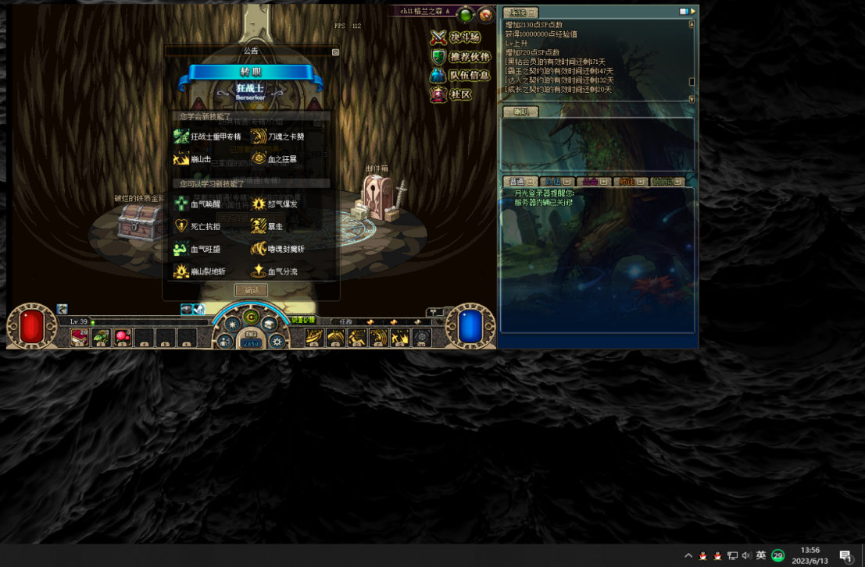

1. **觉醒后成功截取**觉醒成功加电脑右下角时间截图发给客服并附带账号领取4W点券（参考下图） **（必须当日领取，过期作废）**

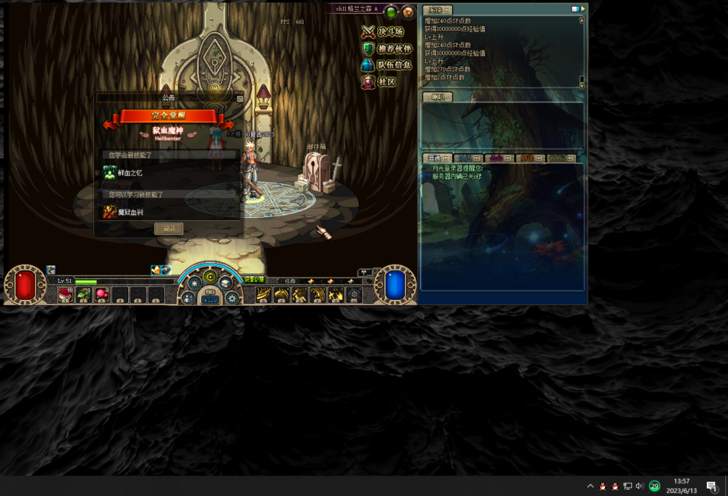

1. **成功满级后截图**聊天框公告的满级提示加电脑右下角时间截图发给客服并附带账号领取5W点券（参考下图）**（必须当日领取，过期作废）**

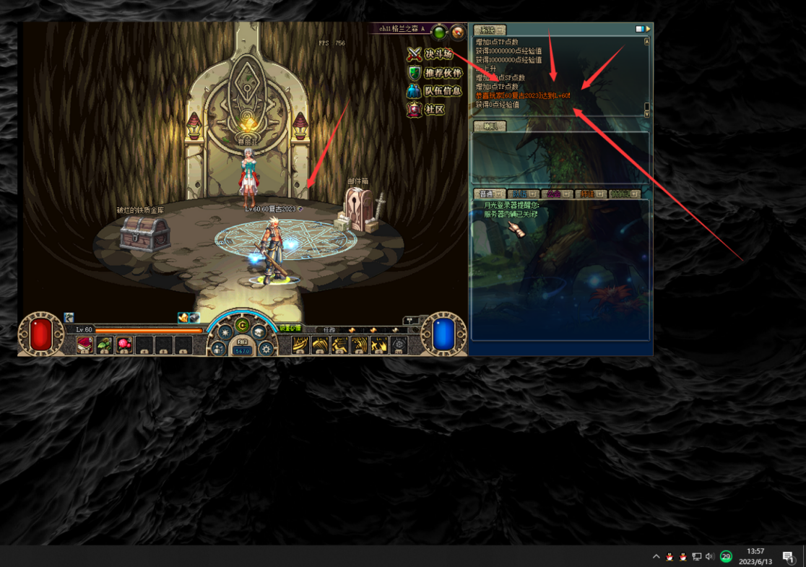

**福利②：师徒系统奖励**

**徒弟必须是新进群的新人，互相收小号带的不算**

**师傅要求：50级以上并且觉醒成功后角色**

**徒弟要求：徒弟要求不到18级，账号第一个角色有效，在起号拜师无效。**

**【规则】**

**师傅收徒前向徒弟索要选择角色界面截图，确认第一个角色否则无效。截图发给客服**

**徒弟觉醒成功后奖励师傅：3W点券，徒弟1W点券。**

**徒弟成功满级后奖励师傅5W点券，徒弟2W点券。**

**双方截取师徒列表发给客服领取（必须当日领取，过期作废）**

**师傅要负责，别总让徒弟自强，徒弟举报师傅说没起一点当师傅的作用，将会取消师傅奖励。**

**福利③：推荐新人奖励**

推荐朋友来玩成功转职后截图给客服领取奖励3w点卷 觉醒成功奖励5w点券

备注：如果借QQ来充当好友（尤其那种需要我给注册的，我都会记录）回头发现作假，大小号一起封

**怎么赚金币？新人怎么玩？怎么上手？下面有介绍到。认真看完此攻略少走弯路，用最快的方式搞装备。**

本服顶级武器是50SS 深渊随机掉落 一切看脸

本服顶级装备50传承套 罐子能开 所以金币很重要

其他基本合国服当时60一模一样 本服绝对不卖任何装备 公平公正 所有装备一切靠自己努力获得

**赚钱路线**

1：平民搬砖选择老鼠，

2：商场魔盒可顶级宠物、强化券、强化保护券、稀有值钱卡片（黑钻刷图掉落魔盒+商城购买魔锤）很多好东西都可交易，强化券容易开且卖得贵，开到+12就发财啦。

3：王者级地图开启方式 开通SSS评分 通过冒险级地图即可

转职在辛达NPC 接取僵尸副本任务即可

辛达 主线任务：鑫达的锤子--开僵尸地图

赫顿玛尔 博肯 主线任务：散播传染病的村庄--做到底开老鼠地图

凯莉 主线任务：莫纳亨的秘密--开绿都地图

暗黑城 博肯 主线任务：谁的战争--做到底开王的遗迹地图

铁匠 主线任务：林纳斯的不安--做到底开悲鸣洞穴地图

土罐 主线任务：调查比尔马克实验场--开机械牛地图

本服交易规则

允许RMB 交易 必须群里报备 不做报备私下买卖双方封号！！！

RMB交易卖家必须有天空套且满级

搬砖党可在金币寄售卖金币获取点券合天空，凑齐一套天空且满级后即可自由交易

提示：本服除账号外，均可自由交易，举报卖账号的可获得卖方账号所有可交易物品包括金币，举报无天空套与没满级的账号卖金币或装备且要求RMB交易的找管理拿随机好福利。

附言

感谢大家在众多DNF60版本中选择我们，我们将秉承玩家为中心的开服理念，做一个长久的耐玩的60纯复古版本。如果您觉得我们的游戏做的还不错

不要忘了叫上你的小伙伴一起来参与到游戏中哦

再次感谢大家！祝大家游戏愉快！生活美满！财源滚滚！